Plan de Continuidad de Negocios

Plantilla de Ejemplo Etapa: Desarrollo Plan Continuidad de Negocios
Basado en libro Business Continuity Planning Methodology, capítulo 5 , Desarrollo del plan de continuidad de negocio

Julio 2013
Versión 1
Contenido

A. Introducción 3
Iniciemos comentando que ésta plantilla es creada para que sea utilizada como referencia en el curso Administración de la Continuidad de los Procesos de Negocios. Cada uno de los puntos de la plantilla es un elemento que debe ser considerado dentro de un documento de plan de continuidad de negocio para que abarque con lo mínimo requerido. Trataremos de resumir y explicar cada uno de los puntos para que después usted pueda crear propiamente el de su empresa. 3
1. Objetivo y Alcance 3
2. Definición de Desastre 4
1.1 Nivel menor de desastre 4
1.2 Nivel Intermedio de desastre 4
1.3 Nivel Mayor de desastre 4
3. Resumen de gestión de riesgos 4
4. Resumen de análisis de impacto de negocio 5
5. Resumen de la estrategia de continuidad de negocio 5
6. Grupos para la continuidad de negocio 5
7. Grupos para la gestión de crisis 5
7.1. Grupo de reanudación de negocio 6
7.2. Grupo técnico y operacional de recuperación 6
7.3. Información de contactos 6
7.4. Actividades de ejecución de fases del PCN 7
7.5. Mapeo de recursos a la ejecución del plan, fases, actividades, procedimientos y tareas 8
El propósito de esta sección debe ser asociar cada recurso con las fases del plan de continuidad de negocio, actividades de alto nivel, procedimientos y tareas en los cuales el recurso es utilizado. A continuación una tabla con ejemplo del mapeo de un servidor de aplicación: 8
7.6. Asignación de actividades procedimientos y tareas 9
En esta sección se especifica a la organización quienes son los involucrados dentro del plan de continuidad de negocio. En esta parte del documento es necesario indicar los equipos, los roles y las responsabilidades. A continuación un ejemplo de esta sección: 9
Gerencias Generales: 9
Departamento Continuidad de Negocio: 9
Ejemplo de responsabilidades y tareas del equipo de TI 9
7.7. Control de cambios del documento de plan de continuidad 10
7.8. Anexos del Plan de Continuidad de negocio 12
En esta sección se deben adjuntar todos los documentos que sean necesarios para el detalle y referencia de documentación en algunas áreas del plan de continuidad de negocio. 12

Introducción

Iniciemos comentando que ésta plantilla es creada para que sea utilizada como referencia en el curso Administración de la Continuidad de los Procesos de Negocios. Cada uno de los puntos de la plantilla es un elemento que debe ser considerado dentro de un documento de plan de continuidad de negocio para que abarque con lo mínimo requerido. Trataremos de resumir y explicar cada uno de los puntos para que después usted pueda crear propiamente el de su empresa.

Objetivo y Alcance

El objetivo de un plan de continuidad de negocio busca reducir las consecuencias de una interrupción a un nivel aceptable de ejecución y continuidad pre establecida y re recuperación de procesos. La continuidad y la recuperación de procesos críticos de negocio identificados durante el BIA son los principales focos principales de un plan de continuidad.

Por ejemplo tenemos los siguientes objetivos típicos de un plan de continuidad:

- Proteger la integridad los empleados de la empresa
- Preparar a la organización en las acciones necesarias para mantener la disponibilidad de sus servicios críticos ante la ocurrencia de interrupciones significativas.
- Minimizar los efectos de las interrupciones que afecten a los servicios críticos
- Cumplir con los tiempos estimados de recuperación para las áreas de TI y Producción

El alcance de un plan de continuidad debe especificar las áreas operativas y técnicas que son cubiertas por el plan. A continuación algunos ejemplos de temas que deben incluirse en el alcance:

- Especificar las localidades y sitios cubiertos
- Unidades de negocio
- Proveedores de equipo crítico de TI y No TI y sus respectivos recursos
- Máximo período de tiempo que se asume para la recuperación de operaciones
- Eventos típicos envueltos en el plan como pérdida de servicios críticos, fallo en discos
- Sitios, áreas y servicios que se encuentran fuera del alcance del documento de plan de continuidad de negocio.
- Limitaciones y principios generales en los que se basa para la creación del alcance

Definición de Desastre

El propósito de definir desastre en el plan de continuidad de negocios es que se tenga el concepto claro durante la etapa de la creación del documento de PCN, pero también que sirva para que se tenga claro el concepto durante una interrupción de negocio y conocer si realmente la empresa está sufriendo un desastre.
Un ejemplo de definición de desastre es: Un evento que puede interrumpir procesos críticos de negocio y degradar los servicios asociados al punto resultante de que el impacto financiero y operativo se vuelva inaceptable.

Existen niveles de desastre de acuerdo a su impacto, los cuales los vamos a repasar a continuación:

Nivel menor de desastre

Este tipo de desastre puede ocurrir de forma más frecuente durante el día a día operativo, comparado con un desastre de nivel intermedio y/o mayor. Se considera menor porque los efectos se encuentran normalmente aislados a pequeños procesos críticos de negocio. Las unidades de negocio que dependen de ese proceso , normalmente pueden continuar operando. Muchos de estos problemas son reanudados mediante políticas de la organización y departamentos que controlan los incidentes operativos y técnicos.

Nivel Intermedio de desastre

Este tipo de desastre puede ocurrir de forma menos frecuente pero con un mayor impacto que el de nivel menor. Este tipo de evento provoca una interrupción de operaciones normales de las empresas, pero no de todas las áreas críticas de la empresa.

Nivel Mayor de desastre

Las posibilidades de que este tipo de desastre ocurra son muy bajas, pero el nivel de impacto de interrupción y daño puede ser muy superior a los niveles medio y menor. Cuando ocurre un evento de este tipo, la operativa es interrumpida e inaccesible para la mayoría de los procesos críticos definidos del negocio. Un ejemplo puede ser: Terremotos, incendios, sabotaje cibernético.

Resumen de gestión de riesgos

Esta sección del documento resume los riesgos de la organización. La información de ella es extraída de la sección de evaluación de riesgos creada en la fase 1 del PCN la cual es la gestión de riesgos (reporte de riesgos, fase 4). La siguiente es información vital que se debe incluir en esta sección:

- Lista de amenazas y riesgos
- Lista de activos críticos expuestos a una amenaza
- Lista de una implementación de control de riesgos y riesgos residuales

Resumen de análisis de impacto de negocio

Esta sección del documento resume los hallazgos encontrados en el proceso BIA relacionados con los procesos críticos de negocio. Ejemplos de lo que debería llevar este reporte a continuación:

- Tolerancia máxima de tiempo “fuera” (MTD)
- Sistemas críticos de TI y aplicaciones
- Recursos No TI críticos
- Objetivos de recuperación en tiempo para las aplicaciones y recursos críticos: RTO’s, RPO’s, WRT’s.

Resumen de la estrategia de continuidad de negocio

Esta sección del documento resume las opciones seleccionadas que cubren las áreas y requerimientos para un eventual recuperación, a continuación un ejemplo de una de ellas:

- Nombre :Area de TI e Infraestructura:
- Categorías de Requerimientos de recuperación: Sistemas críticos e infraestructura / contar con un sitio alterno para la recuperación

Grupos para la continuidad de negocio

Esta sección del documento es necesaria para que se mencionen los equipos, los roles y responsabilidades para el manejo del plan de continuidad de negocio. La cantidad de personas depende del alcance del PCN.
Por ejemplo podemos contar con equipos como:
- Grupo de gestión de crisis
- Grupo técnico de recuperación
- Grupo de reanudación de negocio

Grupos para la gestión de crisis

El grupo para gestión de crisis puede dividirse en los siguientes grupos:

- Equipo de gestión de crisis (CMT)
- Coordinador de continuidad de negocio (BCC)
- Equipo de evaluación de daños (DAT)
- Equipo de notificación (NT)
- Equipo de respuesta a emergencia ( ERT)
- Equipo de comunicación de crisis (CCT)
- Equipo de logística y obtención de recursos (RPLT)
- Administrador de evaluación de riesgos (RAM)

Grupo de reanudación de negocio

El grupo para la reanudación del negocio consiste en un usuario administrador del equipo (UMT) y un número de unidades de negocio agrupadas en equipos.

Grupo técnico y operacional de recuperación

El grupo técnico y operacional consiste en recursos de TI y No TI conformados de la siguiente manera:

- Equipo de recuperación técnico de TI (ITTRT)
- Equipo de recuperación para manufacturación y producción
- Equipo de manejo de seguridad y manejo de material peligroso
- Equipo de restauración de salvado de registros vitales
- Equipo de recuperación de respaldo para datos y registros críticos
- Equipo de coordinación de apoyo a la administración
- Equipo de restauración

Información de contactos

El contacto del personal en una organización dividida tiende a ser bastante difícil en situaciones normales, en un desastre está probado que puede ser aún más complicado de contactar a los miembros de los grupos. Por ello, es de vital importancia el contar con una lista actualizada dentro del plan de continuidad de negocio.

A continuación un ejemplo de la información mínima que se debe almacenar e incluir dentro de la lista:

Nombre del Equipo | Nombre | Role | Teléfono de oficina | Teléfono celular | Beeper (si tiene) | Teléfono casa | Email | Miembro  de equipo  alterno
TI | Luis Rojas López | DBA | (506)22344567 | 83230032 | 1234 | (506)22762112 | lrojas@empresa.com | Infraestructura

Actividades de ejecución de fases del PCN

En esta parte del documento se describe varias de las fases para la ejecución del plan, a continuación las fases típicas:

- Fase 1 Respuesta inicial y notificación : un reporte de un problema preliminar debe ser preparado como una respuesta inmediata a una interrupción.

- Fase 2 Evaluación del problema y escalación: un detalle del problema debe ser preparado después de una exhaustiva inspección inspección del sitio.

- Fase 3 Declaración de desastre: un reporte del detalle del problema debe ser revisado y se debe tomar una decisión si se debe o no declarar como desastre. Una instrucción de declaración de desastre debe ser preparada en esta fase.

- Fase 4 Plan de implementación de Logística : los procedimientos de logísticas son ejecutados para preparar el ambiente y movilizar los equipos y recursos para la recuperación, reanudación y normalización de las fases.

- Fase 5 Recuperación y reanudación: esta etapa tiene que ver con las actividades de las siguientes instalaciones: sitio original dañado, sitio alterno de TI de recuperación, área de oficina alterna, sitio alterno de producción y manufactura, centro de manejo de crisis.

- Fase 6: Normalización: en esta etapa y sección se debe considerar que todos los cambios ya han sido aplicados para retornar al sitio original o bien otro sitio nuevo (tipo “cold site”)

Mapeo de recursos a la ejecución del plan, fases, actividades, procedimientos y tareas

El propósito de esta sección debe ser asociar cada recurso con las fases del plan de continuidad de negocio, actividades de alto nivel, procedimientos y tareas en los cuales el recurso es utilizado. A continuación una tabla con ejemplo del mapeo de un servidor de aplicación:

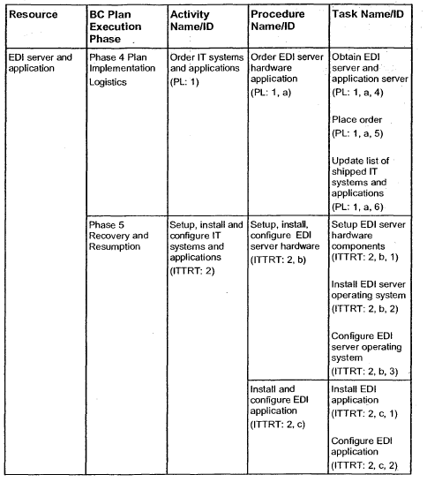

Asignación de actividades procedimientos y tareas

En esta sección se especifica a la organización quienes son los involucrados dentro del plan de continuidad de negocio. En esta parte del documento es necesario indicar los equipos, los roles y las responsabilidades. A continuación un ejemplo de esta sección:

Gerencias Generales:

- Revisar y aprobar anualmente la política de gestión de continuidad de negocios y sus actualizaciones.
- Apoyar la gestión de continuidad de negocios mediante la designación de los recursos necesarios para el desarrollo del programa.
- Validar los servicios críticos para la organización al menos una vez cada dos años.

Departamento Continuidad de Negocio:
Área responsable de velar por el desarrollo del Sistema de Gestión de Continuidad de Negocios, a nivel de las áreas de Negocio y de Tecnología de Información.

- Desarrollar la metodología, herramientas e instrumentos necesarios para desplegar el Sistema de Gestión de Continuidad de Negocio en la organización.

Ejemplo de responsabilidades y tareas del equipo de TI

Etapas | Responsabilidades
Marco de trabajo | - Proveer el marco de referencia para el Sistema de Gestión de Continuidad de Negocios a nivel TI.  - Facilitar los estándares y asesorar en la aplicación de las mejores prácticas para el Plan de Continuidad de TI.
Análisis de Impacto y Valoración del Riesgo | - Comunicar a las áreas de TI, los principales procesos y servicios de negocios que requieren un esquema de continuidad.  - Coordinar el proceso de análisis de impacto de los servicios críticos a nivel de TI.
Mantenimiento del Plan de Continuidad de TI | - Validar que la actualización de los planes de continuidad de TI se realicen en el tiempo establecido.
Post-reanudación | - Apoyar en la recopilación de información de las posibles oportunidades de mejora del Plan de Continuidad de TI.  - Participar y dar seguimiento a las secciones de trabajo para el análisis de los hallazgos y acciones correctivas al Plan de Continuidad de TI.  - Dar seguimiento a la aplicación de las acciones correctivas a corto plazo.

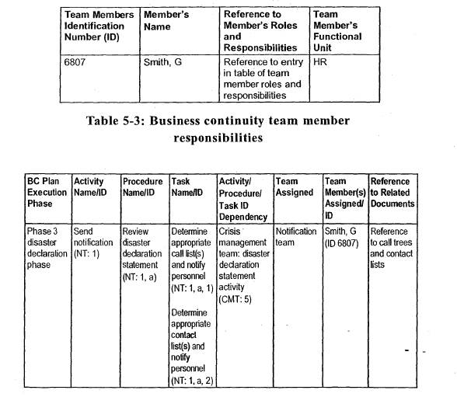

Control de cambios del documento de plan de continuidad

Esta sección es una de las más importantes debido a que las organizaciones con frecuencia presentan cambios de personas, procesos y tecnología. El documento de plan de continuidad requiere estar sincronizado con esos cambios y es por ello que en esta sección se debe incluir la documentación necesaria para los cambios. Es importante, adicional que en nuestras empresas exista una gestión de control de cambios que lleve el control para todo documento asociado al plan de continuidad de negocio.

Anexos del Plan de Continuidad de negocio

En esta sección se deben adjuntar todos los documentos que sean necesarios para el detalle y referencia de documentación en algunas áreas del plan de continuidad de negocio.

Algunos ejemplos de anexos:

- Plan de respuesta de emergencia
- Plan de comunicación de crisis
- Contactos externos
- Información de equipo de áreas de oficina y recursos
- Glosario
- Etc.

Definiciones

y ejemplo de glosario:

BCP (Business Continuity Plan por sus siglas en inglés): Plan de Continuidad de Negocios. Documento escrito que hace referencia a los planes desarrollados para la atención de un evento o disrupción.

BIA (Bussines Impact Analisis): Análisis de impacto al negocio, metodología mediante la cual se determinan los procesos o servicios críticos de la organización.

Disrupción o interrupción: Evento o circunstancia que puede afectar significativamente las operaciones críticas de la organización. Esto incluye cualquier ocurrencia inesperada de causa natural, técnica o humana la cual representa una seria amenaza para el personal, clientes, instalaciones, activos, registros y/o oferta de servicios de la institución.

Pérdida: Recursos irrecuperables del negocio que son re-direccionados o removidos como resultado de un desastre. Dichas pérdidas pueden incluir pérdida de vidas, utilidades, participación en el mercado, ventaja competitiva, imagen pública, facilidades o capacidad operacional.

Gestión de Continuidad de Negocios: Proceso de desarrollar arreglos y procedimientos por adelantado para permitir que una empresa pueda responder a un evento de tal forma que sus funciones críticas de negocios continúen sin interrupción o cambio esencial.

Servicios o Procesos Críticos: Las funciones del negocio que deben ser restauradas en caso de una interrupción para asegurar el adecuado desempeño y disponibilidad así como la continuidad de su operación, proteger sus activos, alcanzar sus necesidades organizacionales y cumplir con las regulaciones.

Riesgo: Potencial de exposición de pérdida. Los riesgos, ya sean naturales o provocados por el hombre, son constantes a lo largo de nuestra vida diaria. El potencial es medido normalmente por su probabilidad de ocurrencia en años.

Crisis: Un incidente tiene la capacidad o el potencial de generar una crisis. Una crisis se origina cuando un incidente impacta o podría impactar sobre la viabilidad, operatividad o credibilidad de una institución o compañía, así como también construir un pasivo legal, económico o ambiental.

Unidad Funcional: Áreas de Negocios, Soporte Operativo y Tecnología

Incidentes menores: Son aquellos que afecten servicios o procesos que no son de misión crítica según el análisis de impacto, o bien aquellos que afecten un servicio crítico pero en un alcance muy limitado. Por ejemplo, la caída del servicio de cajas en una única sucursal se considera un incidente menor.

